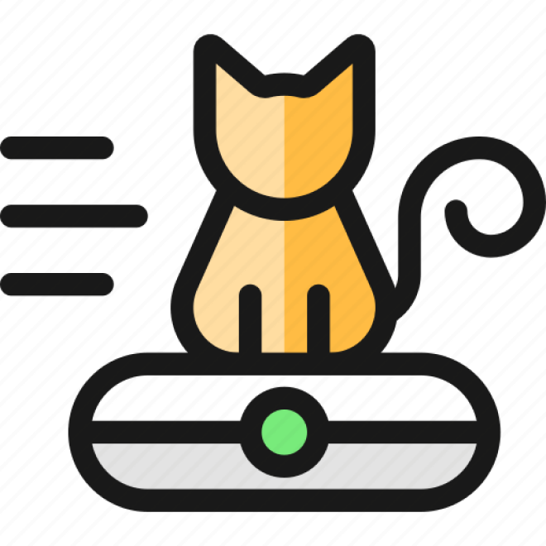

Housekeeper

Руководство пользователя

Оглавление

Введение 3

Reminder 3

Timer 6

Settings 7

Themes 8

## Введение

Housekeeper – мобильное приложение для упрощения ведения быта и домашнего хозяйства. Оно предоставляет интерфейс для создания напоминаний с возможностью выбора точной даты и времени, когда напоминание сработает. Также присутствует функционал установки таймера для точного отслеживания времени, отведенного под ту или иную задачу.

## Reminder

При запуске приложения пользователь попадает на страницу с напоминаниями (рисунок 1).

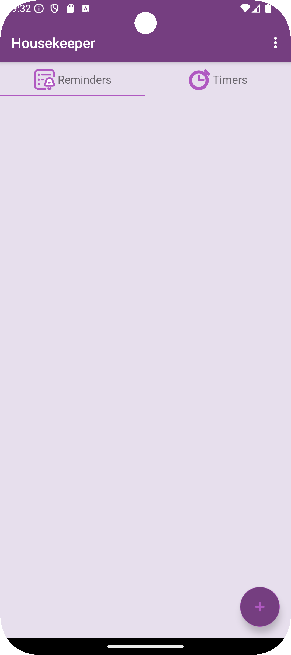

Рисунок 1 – Страница напоминаний

При нажатии на кнопку с надписью «+» внизу экрана появляется диалоговое окно для создания напоминания. Тут можно выбрать название, выставить дату и время срабатывания (рисунок 2).

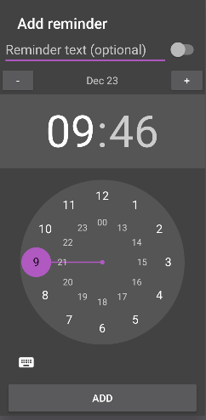

Рисунок 2 – Диалоговое окно для создания напоминания

Созданные напоминания добавляются в список, разделенный и сортируемый по дням срабатывания. Отработанные события помечаются желтым цветом, те, что еще не сработали – зеленым. В назначенное время пользователю приходит уведомление (рисунок 3).

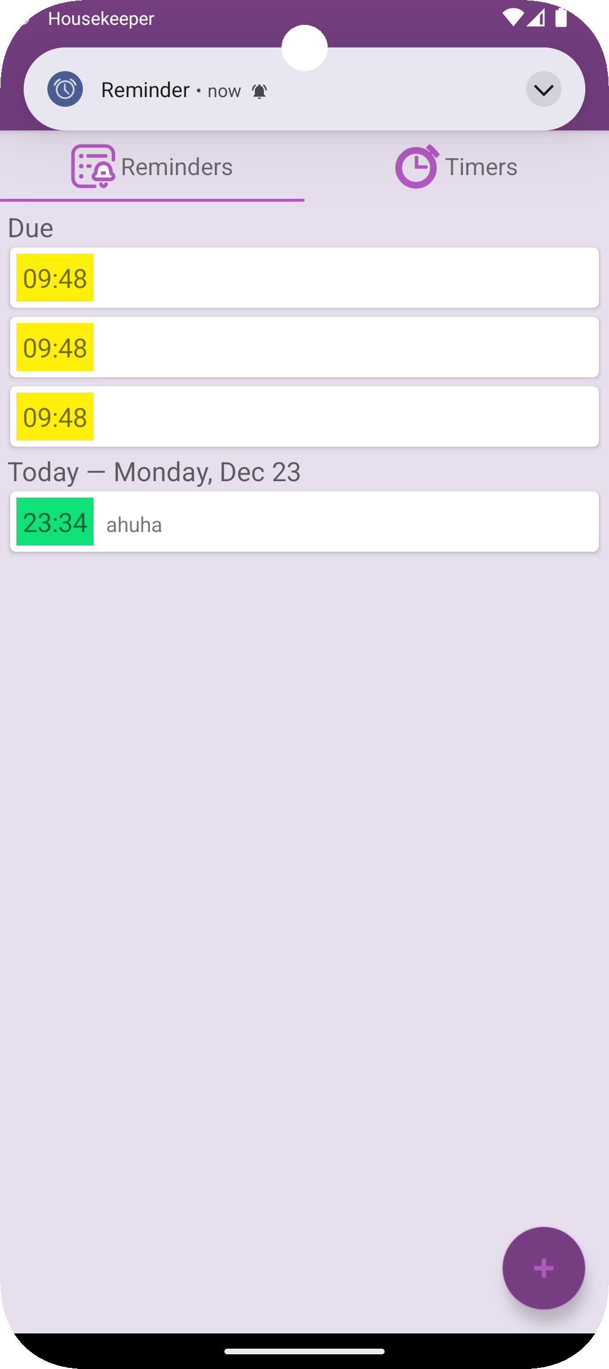

Рисунок 3 – Создание и отправка напоминаний

Напоминание можно выделить и пометить как выполненное, после чего индикатор поменяет цвет на серый. Также можно удалить и повторить любое напоминание (рисунок 4).

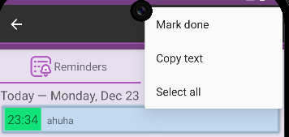

Рисунок 4 – Взаимодействие с отдельными напоминаниями

## Timer

Также в приложении есть возможность выставить таймеры (рисунок 5).

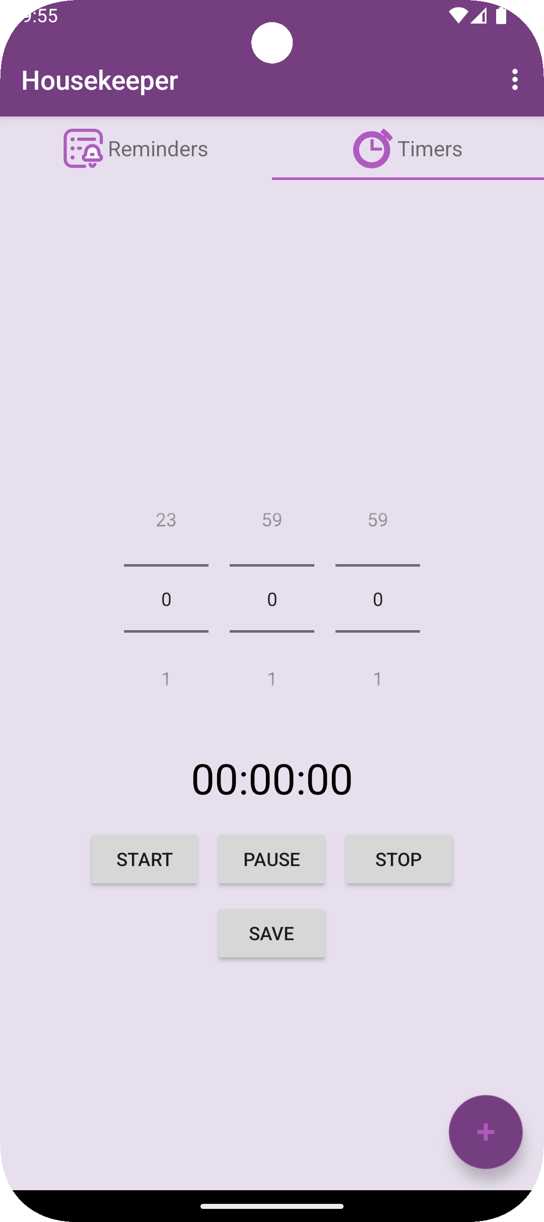

Рисунок 5 – Страница таймеров

После выставления нужного значения на таймере, его можно сохранить в памяти устройства для дальнейшего быстрого доступа. Поддерживается до 4 сохраненных таймеров (рисунок 6).

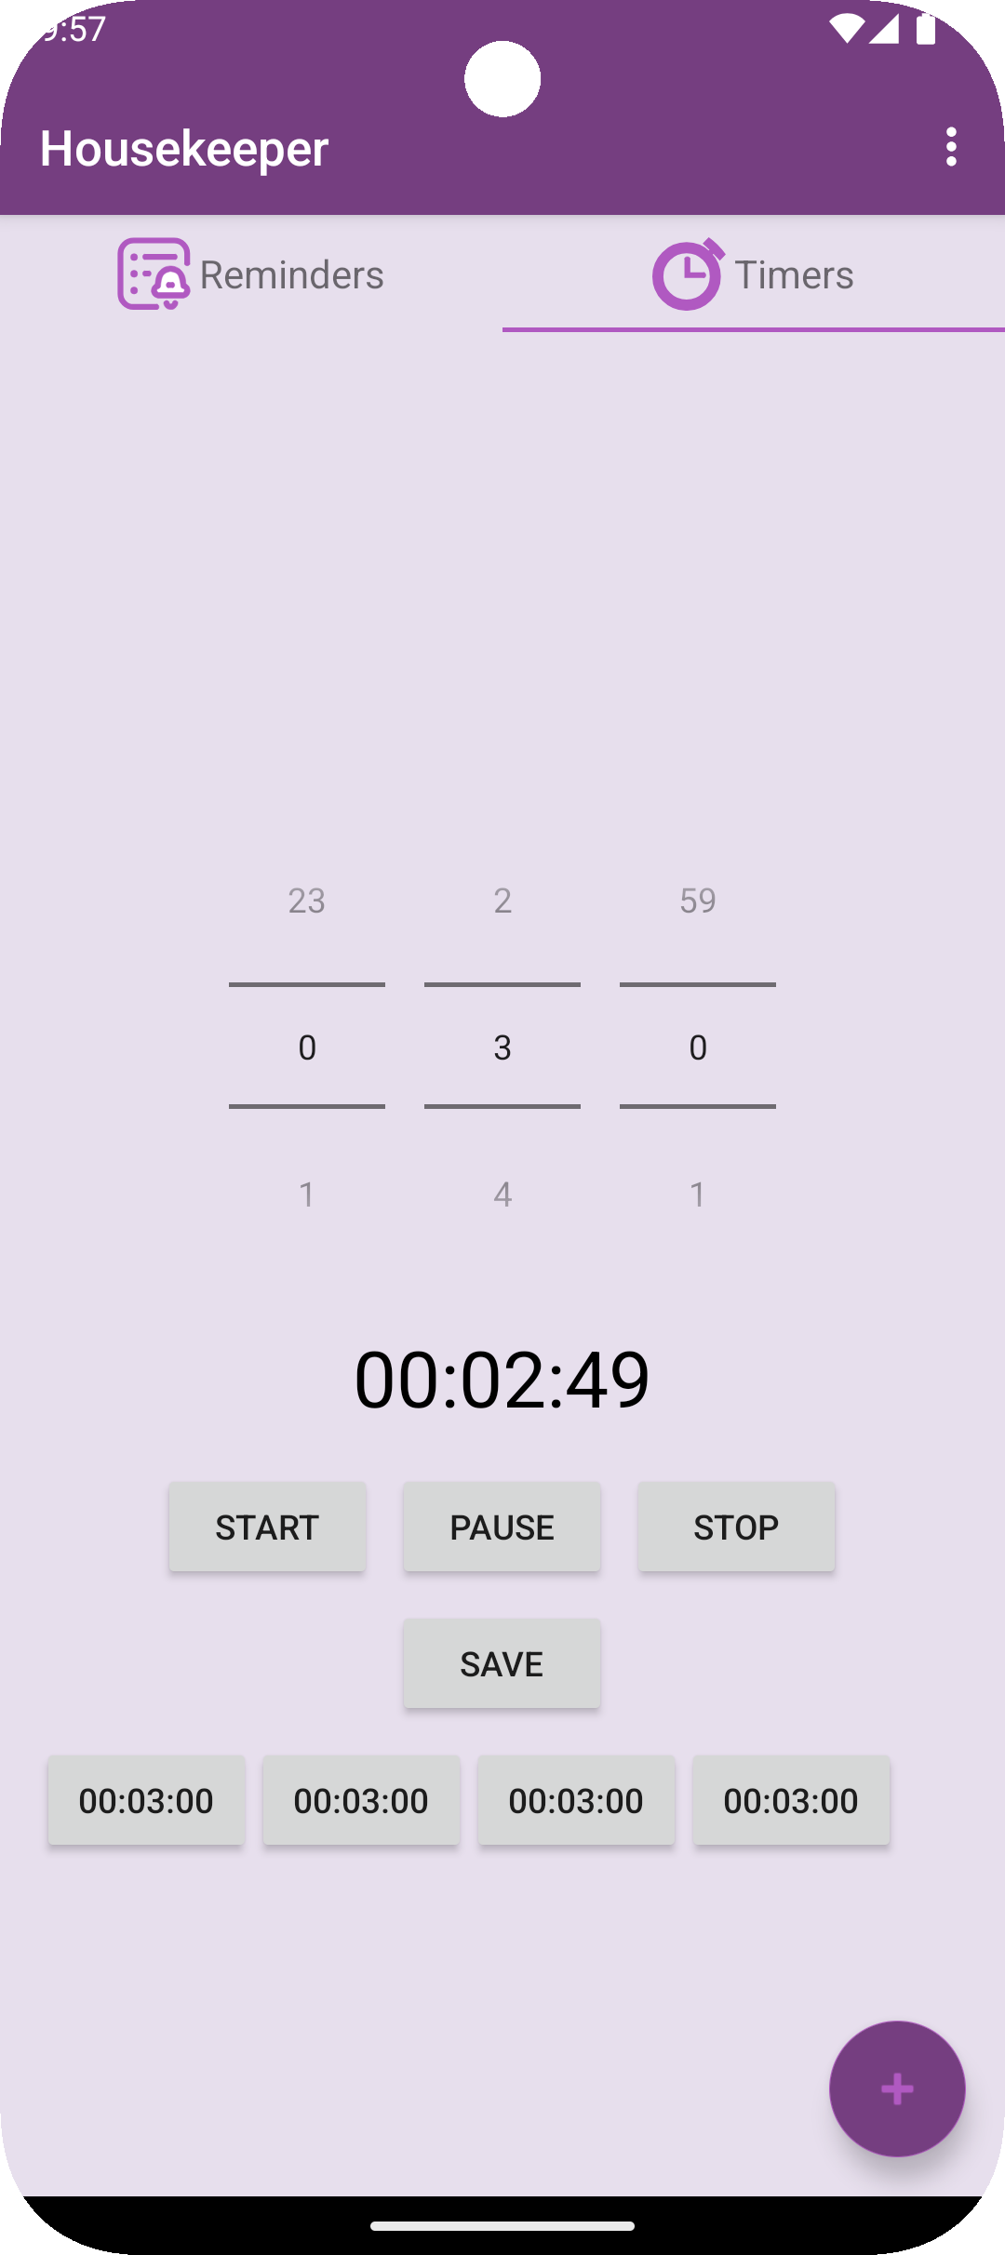

Рисунок 6 – Запуск таймера и сохранение выставленного значения

Сохраненные таймеры можно удалять, зажав ячейку таймера, а после согласившись на удаление.

## Settings

Также присутствует страница настроек, которые пользователь может изменить под собственные индивидуальные нужды (рисунок 7).

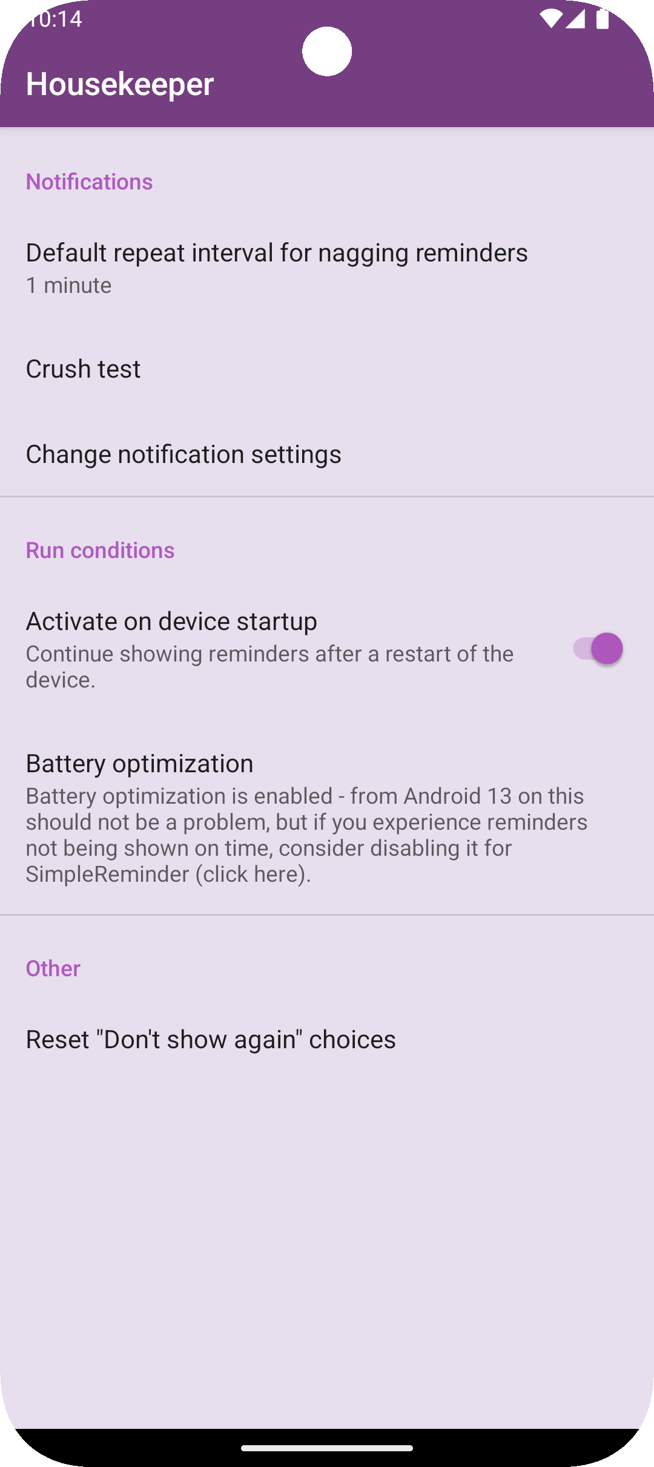

Рисунок 7 – Страница настроек

## Themes

При смене темы устройства на темную, эти настройки также применяются и к приложению (рисунок 8).

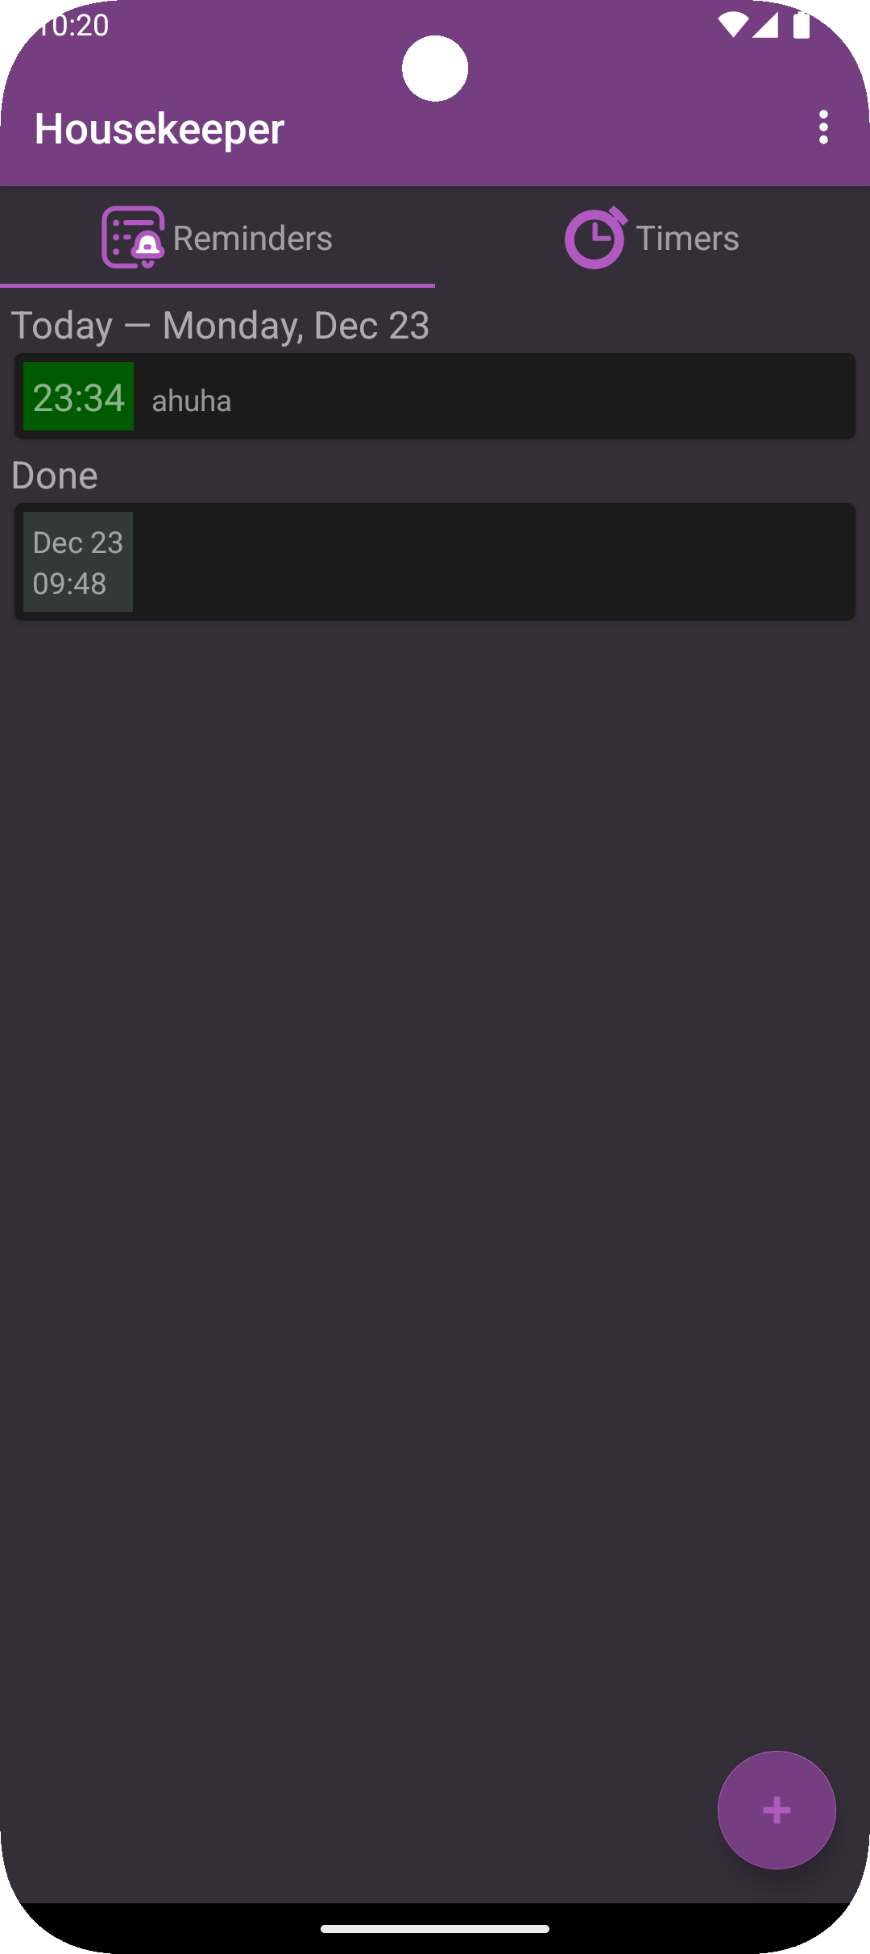

Рисунок 8 – темная тема устройства